GİTHUB NEDİR NE İŞE YARAR
NASIL BİR SİTEDİR
ARAŞTIRMA ÖDEVİ

AD: ONUR
SOYAD: AKYILDIZ
NUMARA: 191307026
BÖLÜM: BİLİŞİM SİSTEMLERİ
MÜHENDİSLİĞİ

Resim 1: İlk başta sitenin görünümü bu şekildedir ve kullanım amacı sosyaş kodlama sitesi ve yaptığımız çalışmaları diğer bütün insanlarla anlaşıp ve onlarla paylaşıp (davet gönderip)

projelerde beraber çalışmalar yapabiliriz.
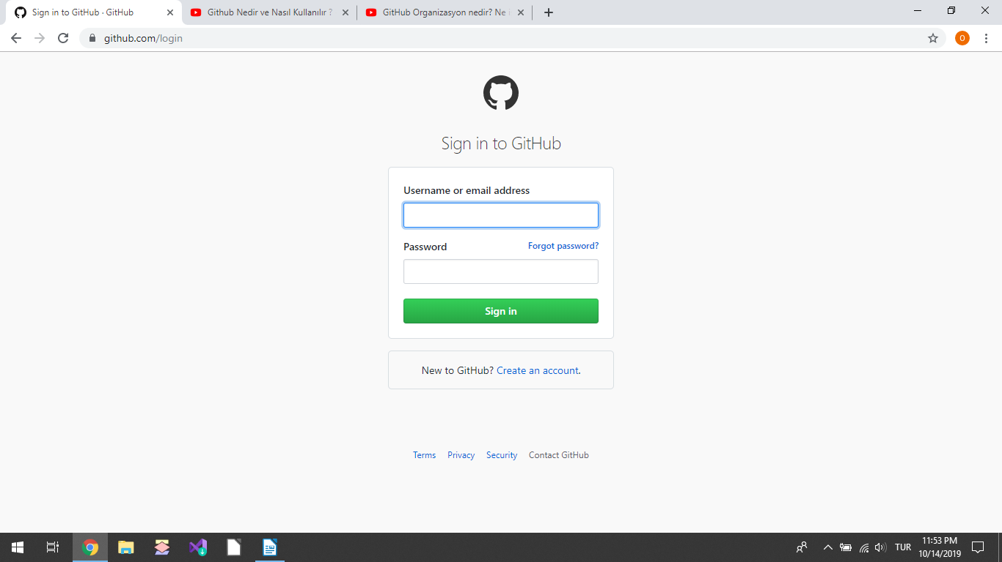
Resim 2 ve 3: Kayıt olmak için gereken bilgileri eksiksiz bir şekilde giriyoruz.

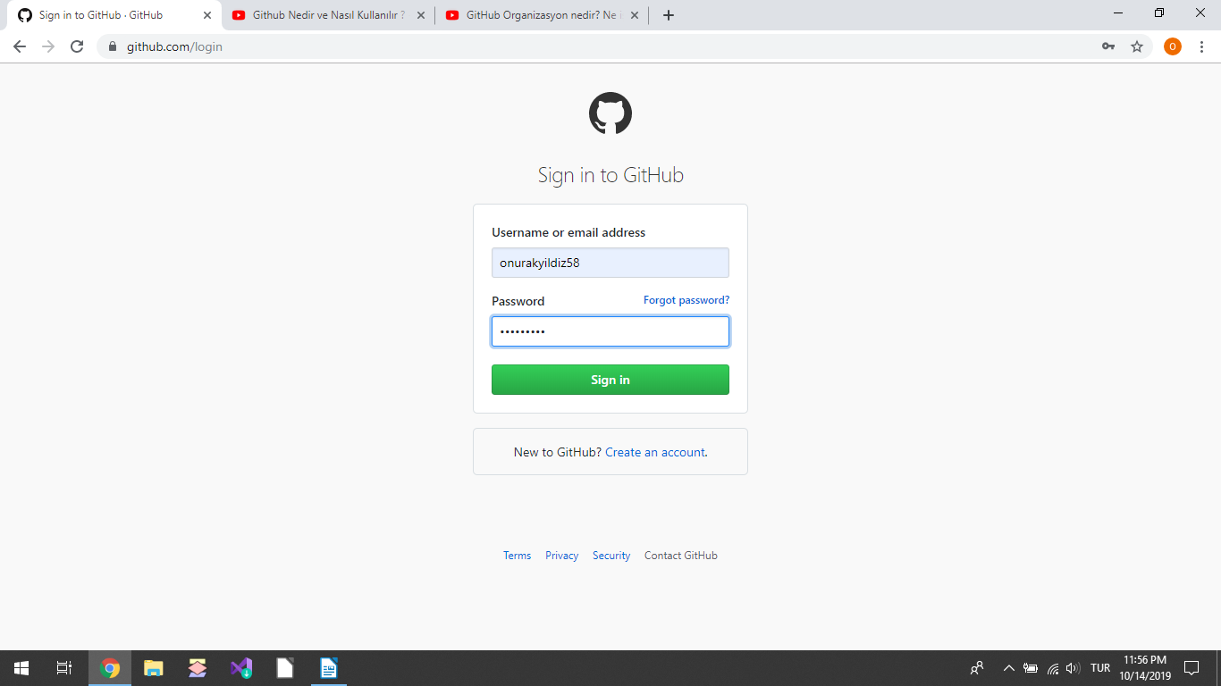

Resim 4: Okla gösterilen yerdeki + işaretine tıklayıp new repository (yeni depo) oluşturuyoruz.

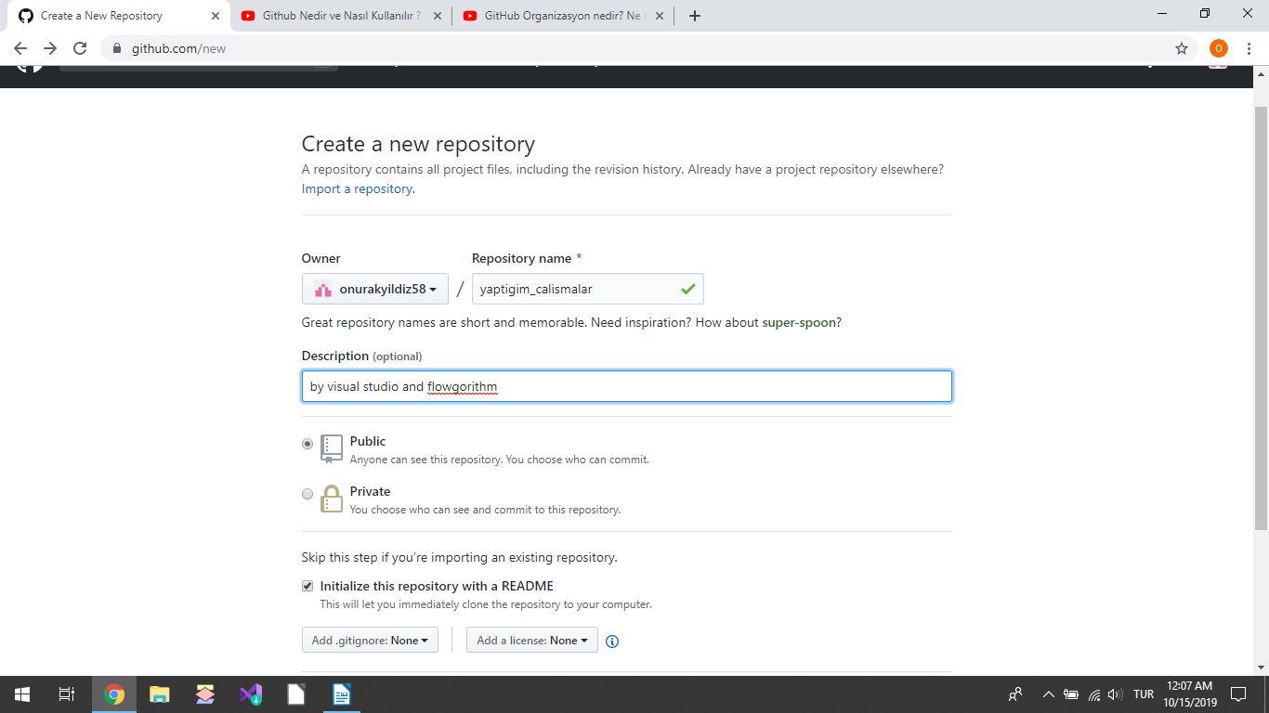
Resim 5: Gördüğünüz gibi yeni depo oluşturduk.
Resim 6: Gördüğünüz gibi depo alanı oluştu ev okla gösterilen yerden istediğimiz çalışmaları depolayacağız.
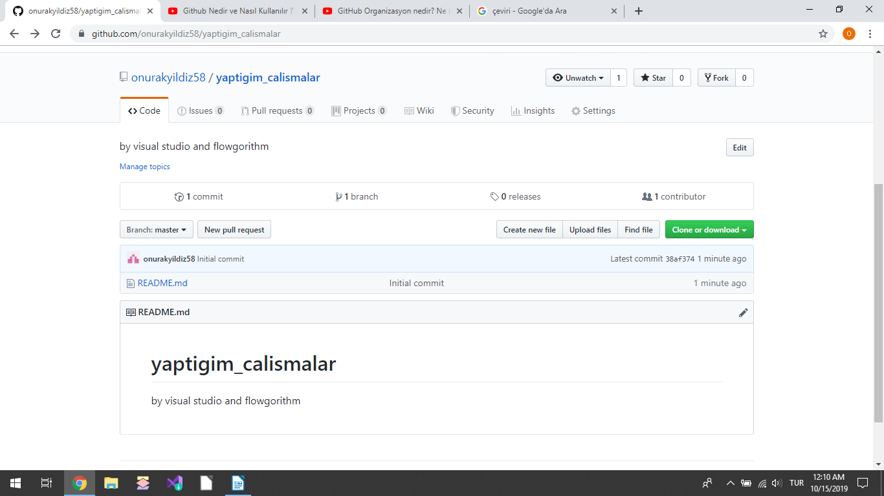

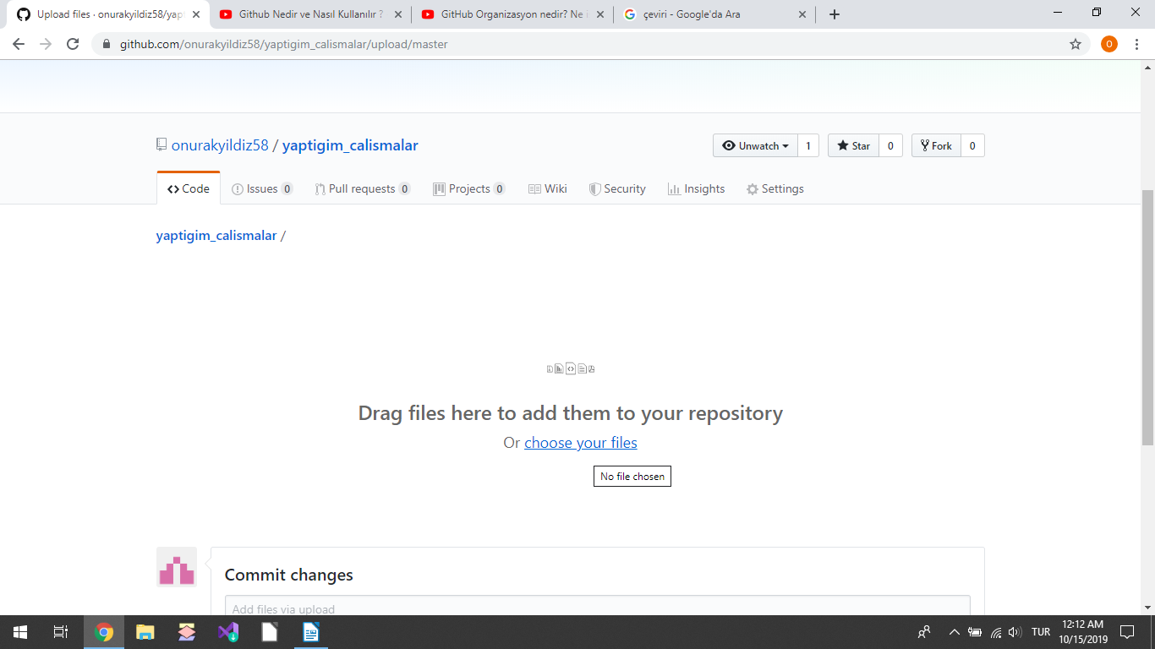
Resim 7: Gördüğünüz gibi okla gösterilen yerden istediğimiz dosyaları depolayacağız.
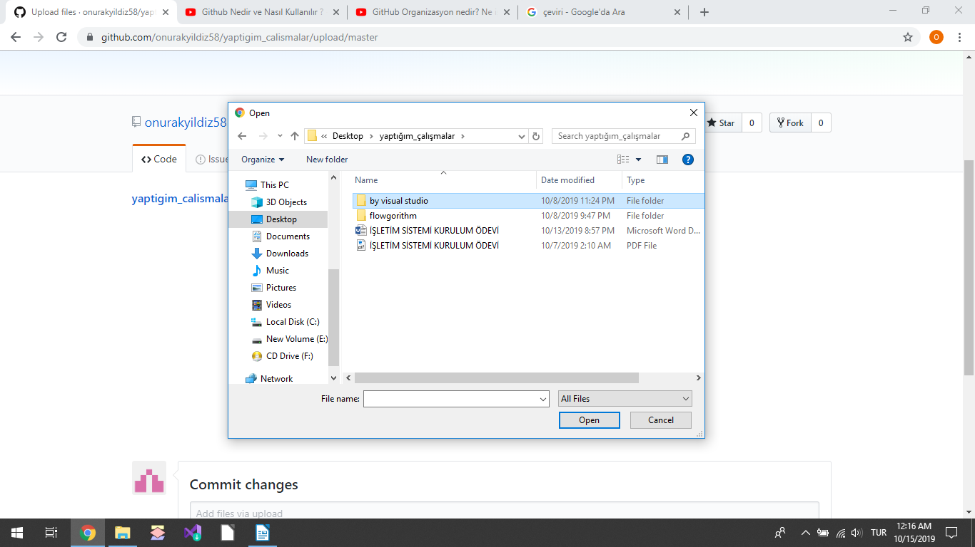
Resim 8: Gördüğünğz gibi bu dosyaları yükleyeceğim.

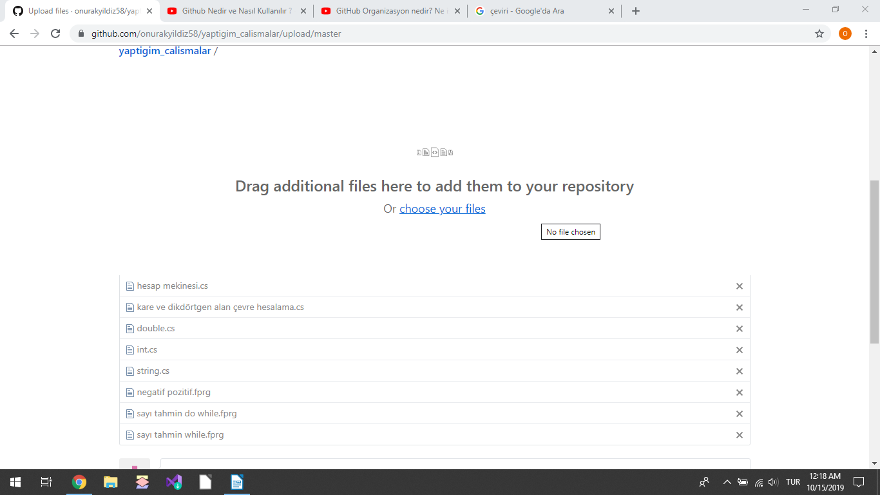
Resim 9: Gördüğünüz gibi bu 8 dosyayı yükledim.
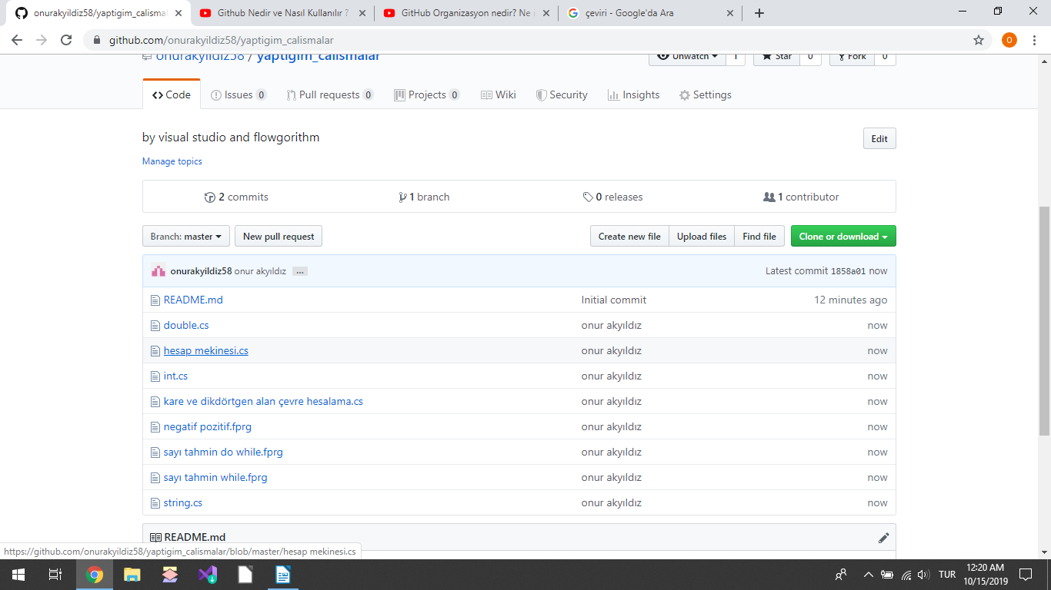
Resim 10: Son hali yüklenmiş şekilde.

